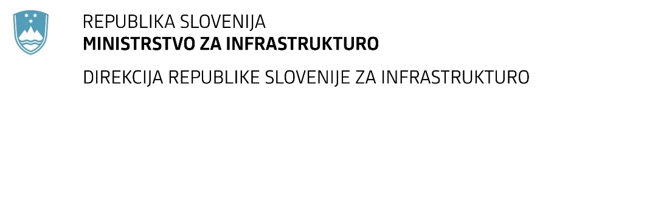

Številka: | 43001-235/2020-01 |  | oznaka naročila: | A-84/20 S
Datum: | 14.09.2020 |  | MFERAC: | 2431-20-000906/0

SPREMEMBA ROKA ZA ODDAJO IN ODPIRANJE PONUDB
za javno naročilo

Obdobni pregledi objektov na CP KP, GO, NM in LJ v LETU 2020 – redni (letni) in glavni pregledi

Obvestilo o spremembi razpisne dokumentacije je objavljeno na "Portalu javnih naročil" in na naročnikovi spletni strani.

Obrazložitev sprememb:
Rok za oddajo ponudb: 13.10.2020 ob 10:00

Odpiranje ponudb: 13.10.2020 ob 10:01

Rok za sprejemanje ponudnikovih vprašanj: 29.9.2020 ob 12:00

Garancija za resnost ponudbe velja na prvotni rok oddaje ponudb.

Spremembe so sestavni del razpisne dokumentacije in jih je potrebno upoštevati pri pripravi ponudbe.

